21：1，美两党对抗中国达到空前统一！

原创 有里儿有面 [有理儿有面](javascript:void(0);)

**有理儿有面**

微信号 youli-youmian

功能介绍 你说是不是

2021-04-22[原文](https://mp.weixin.qq.com/s?__biz=Mzg3MjEyMTYyNg==&mid=2247528816&idx=1&sn=a7cb1b51e1bc746fb83d2a718d394b41&chksm=cef62505f981ac13719fc52f101e84d1e739712969cbdf2854e7bef817d579d835107e4f26bd&scene=27#wechat_redirect&cpage=40) 发表于

收录于合集





**全文共2885字，图片8张，预计阅读时间为7分钟。**

**文章首发于“有理儿有面”（youli-youmian），欢迎大家在朋友圈和微信群转发。**

**公众号及其他平台转载请在后台留言。**



▼

北京时间周四上午，美国国会通过重磅法案，受迫于“中国的压力”，美国两党终于“团结到一起”了！

当地时间4月21日，美参议院外交关系委员会审议并进行表决，最终以21比1通过了《2021年战略竞争法案》，这个法案是由美国参议院在4月8日正式提出的，内容长达283页，以确保美国可以在未来数十年内与中国进行“全方位”的“有效竞争”。

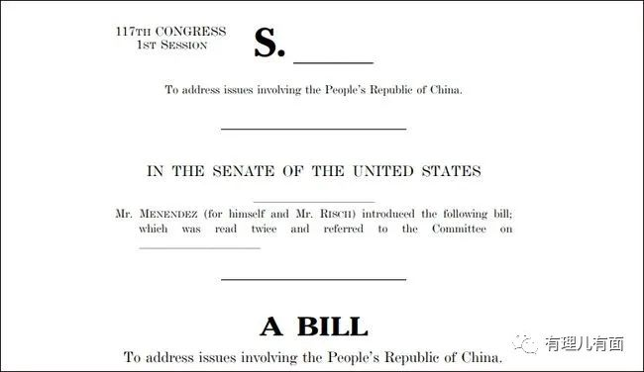

说是竞争法案，但粗看内容就会发现，这其实是美国今后数十年的对华“活动纲领”，它们压根就没打算走正常竞争的路子，民主党和共和党已经彻底撕下虚伪的面具，要“甩开膀子”和中国大干一场。

在今天的听证会上，参议院外交关系委员会高级共和党人爱达荷州的吉姆·里施说道：当今，也许是整个21世纪，我们在外交政策方面面临的问题将是中国，中国，和中国。”

有理哥搜了一下，关于《2021年战略竞争法案》内容主要包括4点：

1.呼吁政府提出对华外交战略，重申美国对盟友和伙伴国家的承诺，并重申美国在国际组织和其他多边论坛中的领导地位，从而应对中国在西半球、欧洲、亚洲、非洲、中东、北极和大洋洲构成的挑战；

2.呼吁政府投资普世价值，授权一系列“人权和公民社会”措施，包括插手香港、新疆等地区的事务，并呼吁加强与台当局的“伙伴关系”；

3.对抗中国“掠夺性的国际经济行为”，包括追踪“知识产权侵犯者”和中国公司在美国市场的存在等；并呼吁美国向打击海外腐败行为的国家提供技术援助，并向受新冠疫情影响的最贫穷国家提供债务减免；

4.面对中国军事现代化和“军事扩张”，应加强与盟国在军控方面的协调与合作，共享中国在弹道导弹、高超音速滑翔导弹、巡航导弹、常规力量、核、空间、网络空间等战略领域的信息。

是不是觉得看着有些眼熟？要说美国那帮政客确实不走心，直接把川普时期的对华政策，如对科技战、贸易战，以及插手香港、台湾、新疆事务和拜登主张的“联合盟友”政策捏在一起，整了个“大合集”出来，像极了90年代初盗版的游戏机卡，动辄就是“几十合一”，玩起来才发现，哦~原来都是换汤不换药。

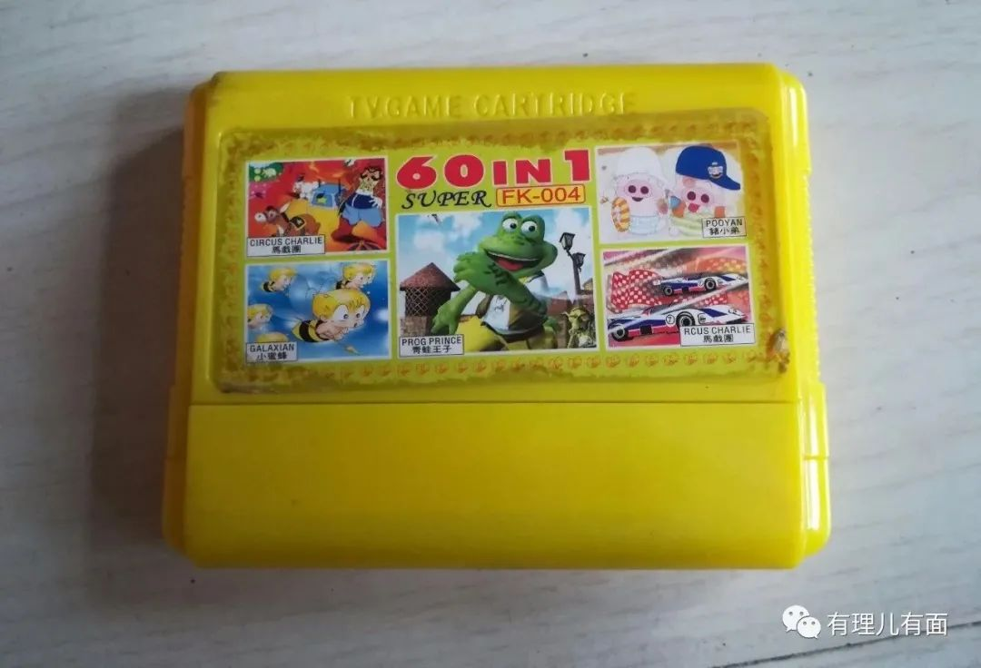

如果这法案真的成为美国法律（大概率事件），就算美国总统再怎么换人，其对华政策也只能按照这个路子来。对于美国议员提出此项法案，我国外交部发言人赵立坚早在4月9日就曾回应称，中方在中美关系以及经贸、涉疆、涉港、涉台等问题上的立场是一贯的，中方致力于同美方发展不冲突不对抗、相互尊重、合作共赢的关系，同时将继续坚定维护国家主权安全发展利益，奉劝美方有关人士客观理性看待中美关系，停止推进相关法案，现在看来，赵立坚的这番话，美国反华政客是一个字都没听进去。

看看近期的新闻，你有没有这种感觉，现在的美国，突然变得“为了中国而美国”。

前些天，拜登就和日本首相菅义伟在白宫会面，据新闻报道称，两人谈了一天的“中国议题”，其中涉及经济、科技、台湾、香港、新疆和日美同盟等方面的问题，那臭味相投的劲头，简直让人看不下去。

据称白宫准备的正餐是汉堡，用菅义伟的话说，“我完全没动，谈话就结束了，我们谈的就是这么热烈”。啧啧~也不知道是因为好不容易见到美国粑粑一次，激动的忘了吃饭，还是怕被传染新冠，反正日本首相是没摘口罩。

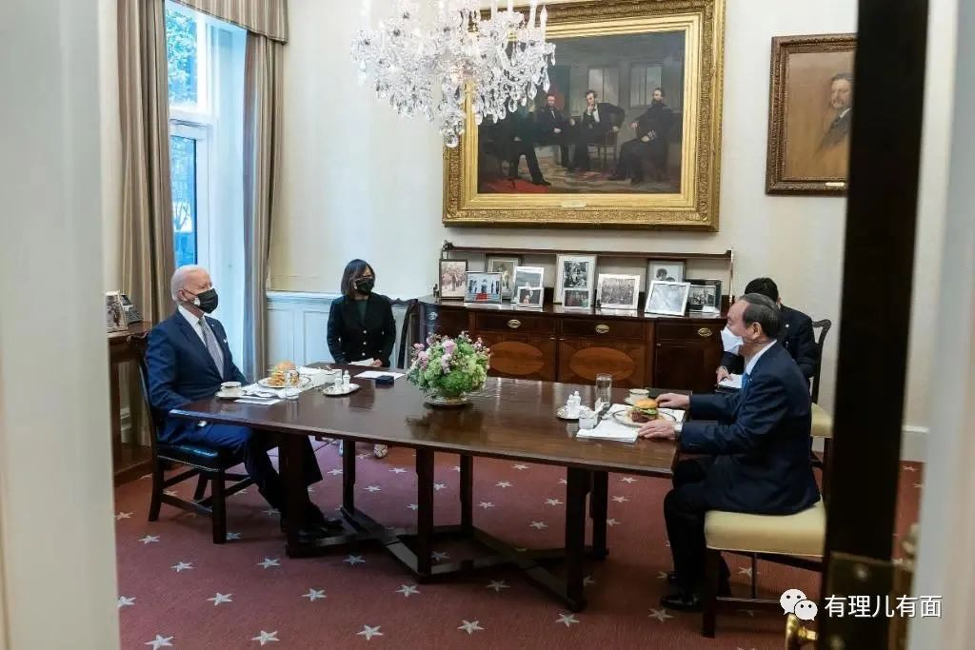

在日本政府看来，此次会谈“恰逢其时”，证明了美国还是他们“坚强的后盾”，当然，至于是不是往太平洋里倒核废水的后盾，全世界人民心里都有数。

除了日本，罗马尼亚那边也传来了消息。据外媒报道，罗马尼亚政府于4月15日批准了一项法案，禁止中国和华为公司参与该国5G网络的部署，按照罗马尼亚官员的说法，这是落实罗马尼亚此前在华盛顿签署的一份备忘录。

没错，这事也是美国干的。

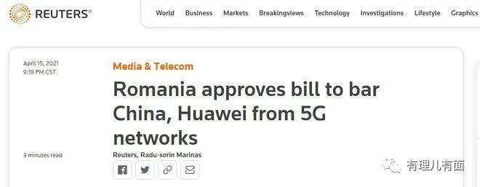

可以预见，起码未来数十年，中美关系必将陷入局势更为复杂、对抗更为激烈的阶段。

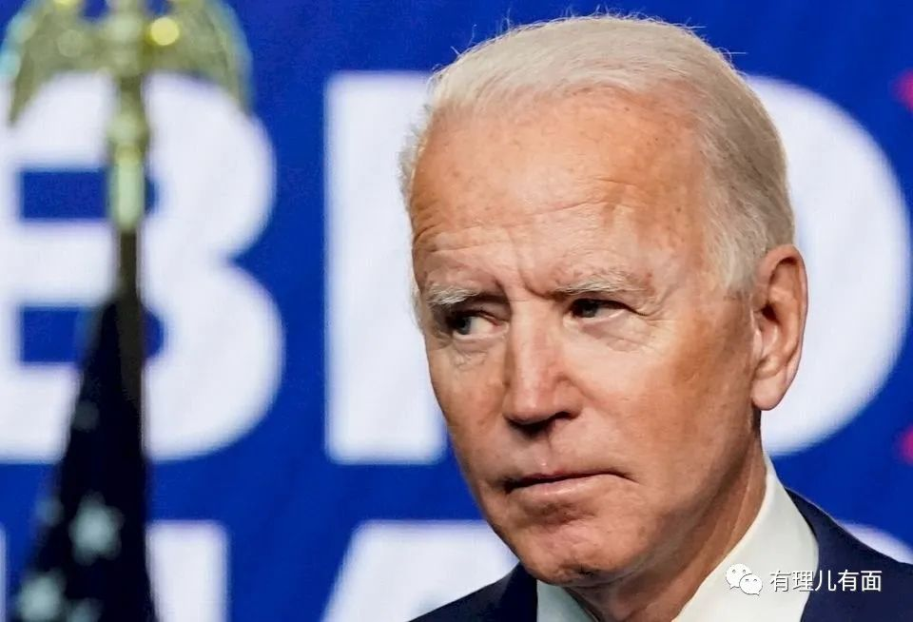

据不完全统计，从二战结束到2001年，世界共发生了248次武装冲突，其中美国发起的就有201场，占81%。从海湾打到阿富汗，从科索沃打到伊拉克，可以说，近数十年来，美国在全球到处煽风点火，其所搞的颜色革命也让多个国家陷入长期动荡，如今又盯上中国，并把我们看做是“第一对手”，这里面除了其本身的霸权主义思想，以及副总统哈里斯不小心说漏嘴的“为了石油而战”，还有什么其他原因？

带着这个问题，如果我们往前回看美国的历史，也许会找到答案。

在美国参加二战前夕，耶鲁大学教授、美国地缘政治思想的奠基人尼古拉斯·斯皮克曼曾出版过一本关于外交的书籍，叫《世界政治中的美国战略：美国与权力平衡》，他提出来的美国地缘政治思想，对美国的对外政策有着深远的影响。



斯皮克曼首先指出了美国地理上的弱势，这和常人的思维就不一样。一般人看美国，是“东西两大洋，南北无强国”，有着得天独厚的优势，但斯皮克曼则认为，两个大洋把美国和世界其他国家分开，虽然看着安全，但随着科技的进步，海洋这种天然屏障并不保险，欧亚大陆的东端和西端实际上隔着大洋对美国形成了夹击之势，如果这两个地区被某个强国或联盟所控制，就会对美国构成潜在的威胁，这有点像我们所说的“居安思危”。

顺着这个思路，斯皮克曼又提出，欧亚大陆最重要的地方不是大陆的中心，而是大陆东端和西端这两块边缘地区，也就是欧洲和东亚。他认为这两个地区既能够利用大洋，又有广大的陆地资源，如果这两个边缘地带被一个强国所控制，会对美国造成巨大威胁。简单点说，美国怕东西两侧同时出现强国，从而对其造成左右夹击之势。

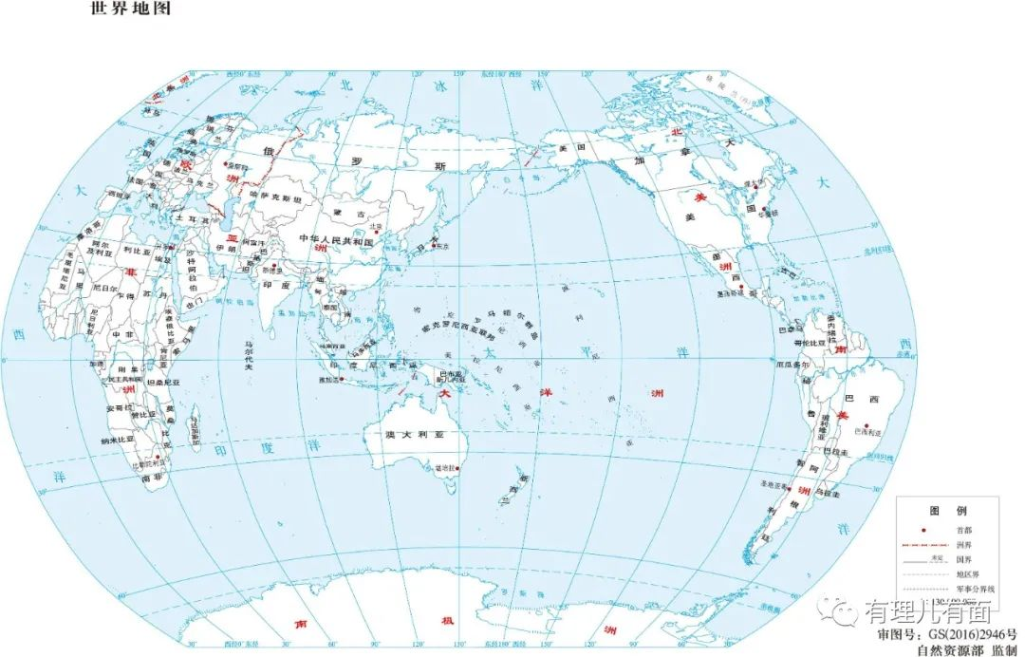

斯皮克曼写这本书的时候，正在打第二次世界大战。从当时的局势看，也就是欧洲不能被德国控制，东亚不能被日本控制，但是这些国家不是固定的。为了确保美国安全，这两个边缘地带，哪个国家有强大的趋势，美国就要针对谁，后面的事大家都知道，二战德国、日本战败，冷战中苏联被美国的颜色革命搞到瓦解，日本对美国俯首称臣。现在眼看中国和平崛起，美国又拉着日本对付中国，从美国的地缘政治来看，这一切就都解释的通了。

最后斯皮克曼说，因为美国和欧亚大陆离得太远，如果不提前布局，未来很可能出现美国需要介入，但为时已晚的情况，所以美国在平时就要介入边缘地带，尽可能的想办法让自己掺和进去，以便有随时干预那里的能力。

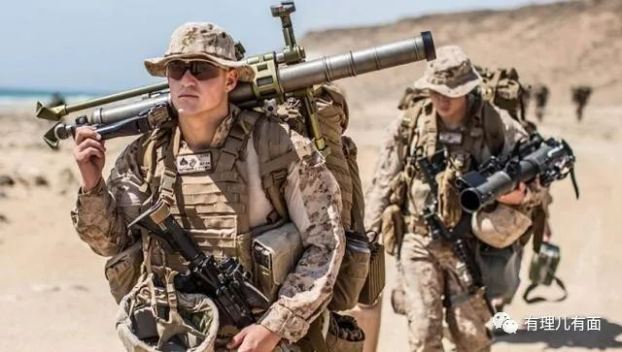

正是顺着这个思路，从二战结束至今，本着霸权主义思想的美国在全球150个左右的国家和地区派有驻军，在其本土之外设置了800多个军事基地。

如今，中国正在以不可思议的速度迅速崛起，并站上了世界舞台的中央，虽然我们早就提出和平共处五项原则，并一直信守承诺，但对于美国来说，中国的地理位置实在是太重要了，再加上美国人早已被他们的政府成功洗脑，认为只有在各方面都赢过中国，美国才能有出路，在这种大环境下，中美之间的竞争是无法避免的。

在美国人的思维中，中美并存的前提，是中国甘愿认怂、以美国马首是瞻，而这对于饱经风霜的中华民族来说，是绝不可能接受的。

经过新冠疫情的危机，中国人更加清楚，只有中国共产党，才能带领人民完成中华民族的伟大复兴，只有团结一心，全国人民拧成一股绳，才能战胜困难。

美国的张牙舞爪、疯狂制裁，已经很难让中国人有所动摇和退却。

**图片源自网络**





**关注公众号：**

**有理儿有面**

**理   性｜   揭   秘｜   探   讨**







有里儿有面

**微信扫一扫赞赏作者** **赞赏**

已喜欢，对作者说句悄悄话

取消

**发送给作者**

**发送**

最多40字，当前共字

 人赞赏

上一页 1/3 下一页

长按二维码向我转账

受苹果公司新规定影响，微信 iOS 版的赞赏功能被关闭，可通过二维码转账支持公众号。

### 精选留言

用户设置不下载评论